---
title: 低代码平台文档中心
source: https://xft-demo.cmburl.cn/XFTPRO-DOCS/pc/form/hiddenField
category: PC端组件
sub_category: 表单组件
route: pc/form/hiddenField
---

低代码平台文档中心
> 📄 源页面: [https://xft-demo.cmburl.cn/XFTPRO-DOCS/pc/form/hiddenField](https://xft-demo.cmburl.cn/XFTPRO-DOCS/pc/form/hiddenField)
---
PC端表单组件HiddenField 隐藏域# HiddenField 隐藏域
用于对于隐藏的字段同时又希望提交表单时携带该字段对应的值。使用该组件时应当配置默认值，否则毫无意义。

基本用法#基本用法
拖入隐藏域组件后，应当配置默认值。运行态默认不展示该组件，会将配置的默认值置于表单中。
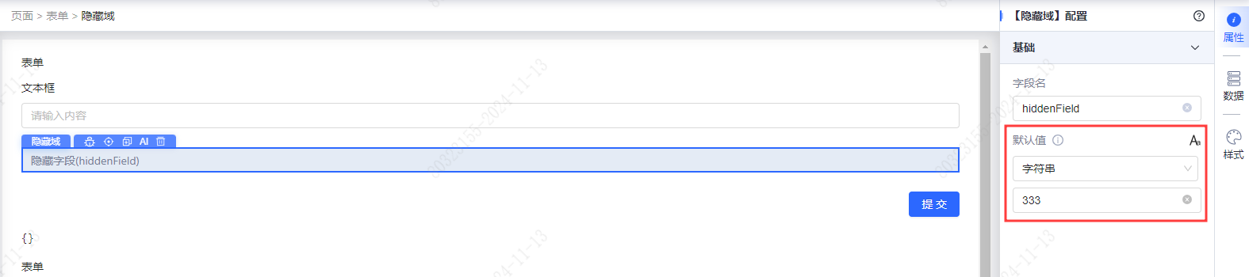
图：img_0001_bc26ca.png

属性表#属性表
| 显示名称 | 属性 | 默认值 | 描述 |
| --- | --- | --- | --- |
| 字段名 | name | hiddenField | 字段名，限制 32 字符 |
| 默认值 | initialValue | | 支持默认值设置 |
[Form 表单](https://xft-demo.cmburl.cn/XFTPRO-DOCS/pc/form/form)[Checkbox 复选框](https://xft-demo.cmburl.cn/XFTPRO-DOCS/pc/form/checkbox)

